|  |
| --- |
| МИНОБРНАУКИ РОССИИ |
| Федеральное государственное бюджетное образовательное учреждение высшего образования **«МИРЭА − Российский технологический университет»**  **РТУ МИРЭА** |

**Институт информационных технологий (ИИТ)**

**Кафедра практической и прикладной информатики (ППИ)**

**ОТЧЕТ ПО ПРАКТИЧЕСКОЙ РАБОТЕ**

по дисциплине «Моделирование бизнес-процессов»

**Практическое занятие № 4**

**Задание № 1**

|  |  |  |  |
| --- | --- | --- | --- |
| Студент группы ИНБО-01-17 | ИКБО-20-21 Сидоров С.Д. | (подпись) | |
| Преподаватель | Ахмедова Х.Г. | (подпись) | |
| Отчет представлен | « 14 » сентября 2023 г. | |  | |

Москва 2023 г.

**Цель занятия:** ознакомление с функциональными возможностями обеспечения по созданию бизнес-моделей в методологии IDEF0.

**Постановка задачи:** Построить дерево узлов процесса, построить контекстную диаграмму, сформировать таблицы

**Результат работы:**

1. Построение дерева узлов:
2. Построение контекстной диаграммы:

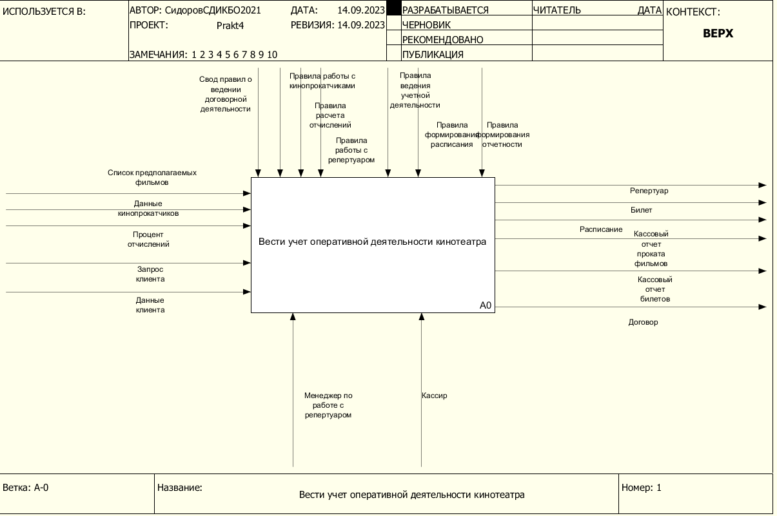

Рисунок 1 - Диаграмма главного процесса

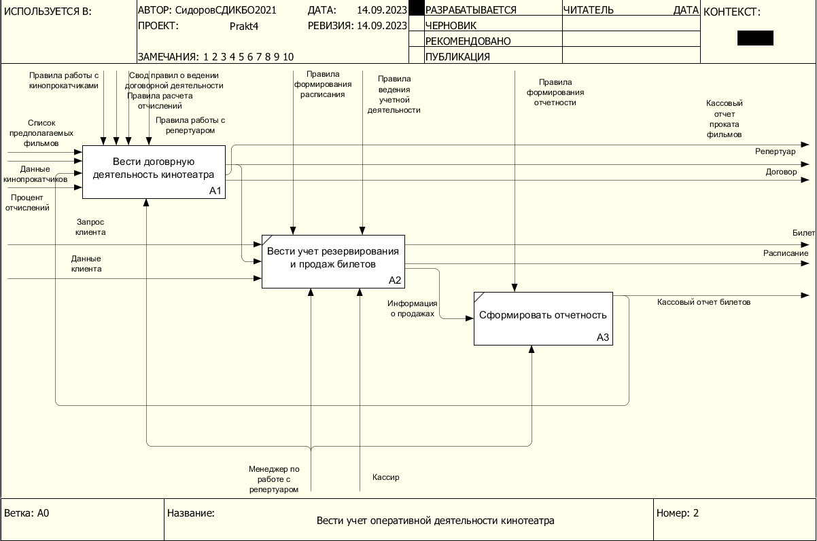

Рисунок 2 - Диаграмма подпроцессов главного процесса

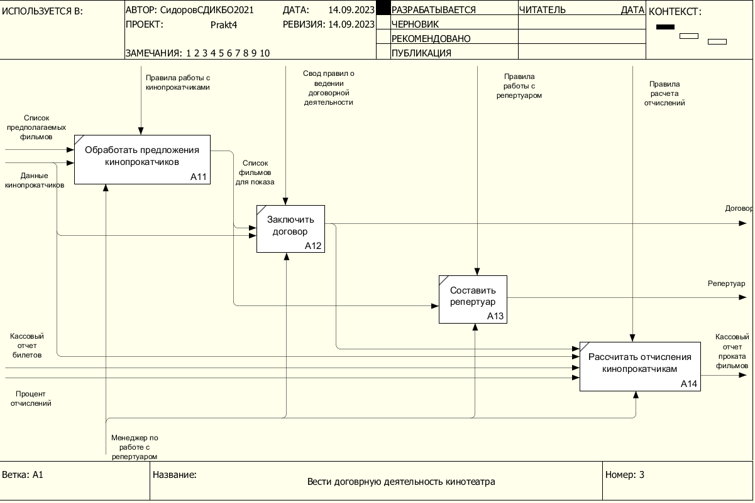

Рисунок 3 - Диаграмма подпроцессов процесса «Вести договорную деятельность кинотеатра»

1. Таблица элементов нотации IDEF0

|  |  |  |  |  |
| --- | --- | --- | --- | --- |
| **Наименование диаграммы/код** | **Элемент нотации IDEF0** | | | |
| **Вход** | **Выход** | **Механизм** | **Управление** |
| Вести учет оперативной деятельности кинотеатра  A0 | Список предполагаемых фильмов/ Данные кинопрокатчиков/Процент отчислений/Запрос клиента/Данные клиента | Репертуар/Билет/Расписание/Кассовый отчёт проката фильмов/ Кассовый отчет билетов/ Договор | Менеджер по работе с репертуаром/ Кассир | Свод правил о ведении договорной деятельности/Правила работы с кинопрокатчиком/Правила расчета отчислений/ Правила работы с репертуаром/ Правила ведения учетной деятельности/ Правила формирования расписания/ Правила формирования отчетности |
| Вести договорную деятельность кинотеатра  А1 | Список предполагаемых фильмов/ Данные кинопрокатчиков/ Процент отчислений | Кассовый отчет проката фильмов/ Репертуар/ Договор | Менеджер по работе с репертуаром | Свод правил о ведении договорной деятельности/Правила работы с кинопрокатчиком/Правила расчета отчислений/ Правила работы с репертуаром |
| Вести учет резервирования и продаж билетов  А2 | Запрос клиента/  Данные клиента | Информация о продажах/Расписание/Билет | Менеджер по работе с репертуаром/ Кассир | Правила формирования расписания/ Правила формирования отчетности |
| Сформировать отчетность  А3 | Информация о продажах | Кассовый отчет билетов | Менеджер по работе с репертуаром | Правила формирования отчетности |
| Обработать предложения кинопрактчиков  А11 | Список предпологаемых фильмов/Данные кинопрокатчиков | Список фильмов для показа | Менеджер по работе с репертуаром | Правила работы с кинопрокатичками |
| Заключить договор  А12 | Список фильмов для показа/  Данные кинопрокатчиков | Договор | Менеджер по работе с репертуаром | Свод правил о ведении договорной деятельности |
| Составить репертуар  А13 | Список фильмов для показа | Репертуар | Менеджер по работе с репертуаром | Правила работы с репертуаром |
| Рассчитать отчисления кинопрокатчикам  А14 | Кассовый отчет билетов/Договор/Данные кинопрокатчиков/ Процент отчислений | Кассовый отчет проката фильмов | Менеджер по работе с репертуаром | Правила расчета отчислений |

1. Таблица типов связи

|  |  |  |
| --- | --- | --- |
| **Наименование диаграммы/код** | **Наименование потока** | **Тип связи** |
| Вести учет оперативной деятельности кинотеатра/А0 | Вести договрную деятельность кинотеатра/А1 | Выход-Вход |
| Вести учет оперативной деятельности кинотеатра/А0 | Вести учет резеривароания и продаж билетов/А2 | Выход-Вход |
| Свести учет оперативной деятельности кинотеатра/А0 | Сформировать отчетность/А3 | Обартная связь по входу |
| Вести договорную деятельность кинотеатра/А1 | Обработать предложения кинопрокатчиков/А11 | Выход-вход |
| Вести договорную деятельность кинотеатра/А1 | Заключить договор/А12 | Выход-вход |

1. Таблица объектов преобразования по типу

|  |  |  |
| --- | --- | --- |
| **Элемент нотации IDEF0** | **Наименование преобразуемого объекта** | **Тип** |
| Вход | Список предполагаемых фильмов | Информационный |
| Вход | Данные кинопрокатчиков | Информационный |
| Вход | Процент отчислений | Информационный |
| Вход | Запрос клиента | Информационный |
| Вход | Данные клиента | Информационный |
| Выход | Репертуар | Информационный |
| Выход | Билет | Материальный |
| Выход | Расписание | Информационный |
| Выход | Кассовый отчет по прокату фильма | Информационный |
| Выход | Кассовый отчет по прокату билетов | Информационный |
| Выход | Договор | Информационный |
| Выход | Информация о продажах | Информационный |
| Выход | Список фильмов для показа | Информационный |

**Список использованных источников и литературы:**

1. Размещенное в СДО как «Моделирование бизнес-процессов_Лекция» исправленное и дополненное учебное пособие по «Моделированию бизнес-процессов» [Электронный ресурс]: учебное пособие / Ю. В. Кириллина, И. А. Семичастнов. — М.: РТУ МИРЭА
2. Долганова О. И., Виноградова Е. В., Лобанова А. М. Моделирование бизнес-процессов [Электронный ресурс]: Учебник и практикум для вузов. - Москва: Юрайт, 2020. - 289 с – Режим доступа: https://urait.ru/bcode/450550
3. Каменнова М. С., Крохин В. В., Машков И. В. Моделирование бизнеспроцессов. В 2 ч. Часть 1 [Электронный ресурс]: Учебник и практикум для вузов. - Москва: Юрайт, 2021. - 282 с – Режим доступа: https://urait.ru/bcode/469152
4. Грекул В. И., Коровкина Н. Л., Левочкина Г. А. Проектирование информационных систем [Электронный ресурс]: Учебник и практикум для вузов. - Москва: Юрайт, 2020. - 385 с – Режим доступа: https://urait.ru/bcode/450997